Documento de Arquitetura de Software Beauty Flow

Documento de Arquitetura de Software Beauty Flow 1
1. Introdução 3
1.1 Finalidade 3
1.2 Escopo 3
1.3 Visão Geral 3
2- Representação da Arquitetura 3
2.1 Diagrama de Relações 3
3. Metas e Restrições de Arquitetura 4
4. Visão Lógica 4
4.1 Visão geral: Pacotes e Camadas 4
4.1.1 Model 4
4.1.2 View 4
4.1.3 Template 4
4.2 Django REST Framework 4
4.3 Diagrama de classes 5
5. Visão de Implementação 5
5.1 Diagrama Entidade Relacionamento 5
5.1.1 Microsserviço de Arquivos 5
5.1.2 Microsserviço de Profile 5
5.2 Diagrama Lógico de Dados 5
5.2.1 Microsserviço de Arquivos 5
5.2.2 Microsserviço de Profile 5
6. Tamanho e Desempenho 5
7. Qualidade 6
8. Referências 6

1. Introdução

1.1 Finalidade
Este documento tem como objetivo apresentar uma visão geral abrangente da arquitetura de software da plataforma Beauty Flow e especificar decisões arquiteturais pertinentes ao desenvolvimento da mesma.

1.2 Escopo
O BeautyFlow é uma plataforma web projetada para auxiliar empresas do ramo estético na digitalização e otimização de seus processos operacionais e administrativos. O sistema permitirá a criação de lojas online personalizadas, gerenciamento de agendamentos, controle de horários, administração de serviços e gestão de funcionários, por meio de um ambiente integrado para proprietários, colaboradores e clientes.

1.3 Visão Geral
Este documento contém os detalhes sobre as características arquiteturais escolhidas pela equipe de desenvolvimento para a solução daplataforma da Beauty Flow. Nele estão contidos os seguintes pontos, respectivamente: Representação da Arquitetura, Metas e restrições de Arquitetura, Visão lógica e Visão de implementação.

2- Representação da Arquitetura
A arquitetura utilizada no projeto será baseada no padrão MVC (Model-View-Controller), um modelo arquitetural que organiza a aplicação em três componentes principais, promovendo separação de responsabilidades, manutenibilidade e escalabilidade do sistema.
- Model (Modelo): responsável pelo gerenciamento dos dados e das regras de negócio da aplicação, incluindo operações relacionadas ao banco de dados.
- View (Visão): responsável pela interface com o usuário, apresentando informações e capturando interações.
- Controller (Controlador): responsável por intermediar a comunicação entre a View e o Model, processando requisições, aplicando regras e retornando as respostas adequadas.
Essa abordagem permite uma estrutura organizada para o desenvolvimento do BeautyFlow, facilitando manutenção, reutilização de código e evolução do sistema ao longo do projeto.

2.1 Diagrama de Relações

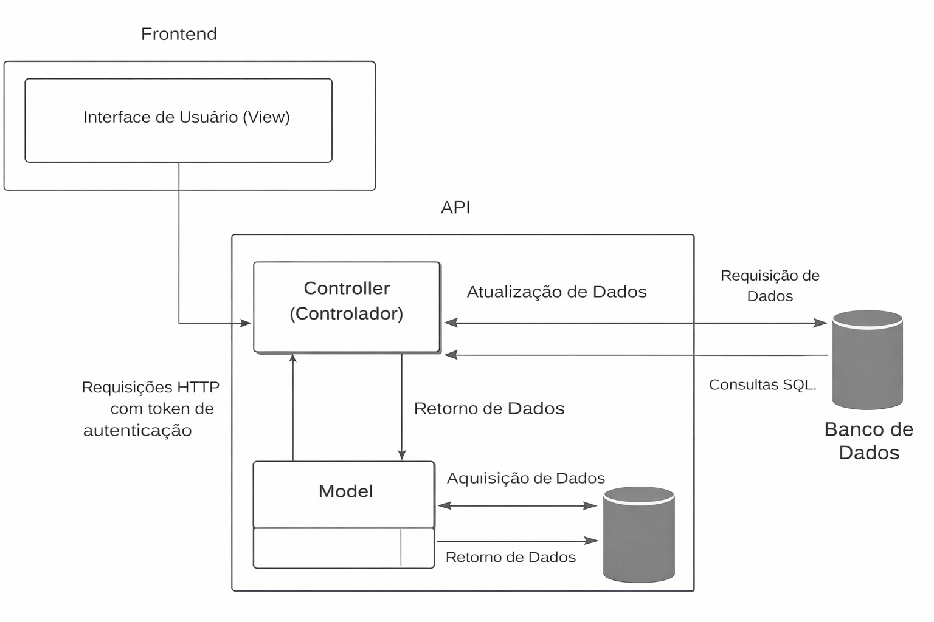

3. Metas e Restrições de Arquitetura

Camada | Tecnologia
FrontEnd | React.js + Tailwind CSS
BackEnd | Node.js + Express
Banco de Dados | PostegreSQL
Autentificação | JWT + bcrypt
Notificações | WhatsApp Business API + Google Calendar API
Versionamento | Git + Github

4. Visão Lógica

4.1 Visão geral: Pacotes e Camadas
A aplicação BeautyFlow é estruturada em arquitetura em camadas, utilizando React.js com Tailwind CSS no front-end, Node.js com Express no back-end e PostgreSQL como banco de dados.
O front-end é responsável pela interface do usuário, permitindo a interação com clientes, funcionários e administradores. O back-end concentra a lógica de negócio, processamento de requisições e comunicação com o banco de dados.
A autenticação é realizada com JWT e bcrypt, garantindo segurança no acesso ao sistema. Além disso, há integração com WhatsApp Business API e Google Calendar API para envio de notificações e gerenciamento de agendamentos dos clientes.
Essa organização em camadas facilita a manutenção, escalabilidade e reutilização dos componentes do sistema.

4.1.1 Model
A model é uma interface de apresentação do banco de dados que permite o uso dos dados do banco sem conhecer as complexidades do banco de dados subjacente. O modelo geralmente também fornece uma camada de abstração com seu banco de dados, para que seja possível usar o mesmo modelo com vários tipos de bancos de dados.

4.1.2 View
Estabelece a conexão entre a Model e o Template. Ela recebe as requisições do usuário, acessa o banco de dados e retorna a informação solicitada.

4.1.3 Template
É a camada de apresentação, nela é onde se decide como alguma informação do banco de dados deve ser apresentada para o usuário.

4.2 Node.js Framework
O Node.js com Express organiza o projeto em diretórios responsáveis por separar as funcionalidades da aplicação em módulos, seguindo a arquitetura em camadas e o padrão MVC, como exemplificado a seguir:
- controllers: arquivos responsáveis por processar requisições, aplicar regras de negócio e intermediar a comunicação entre rotas e modelos.
- models: arquivos que representam as entidades do sistema e realizam a comunicação com o banco de dados.
  - routes: arquivos responsáveis pelo mapeamento das rotas da aplicação e direcionamento das requisições para os controllers.
  - middlewares: arquivos que implementam funcionalidades intermediárias, como autenticação, validações e tratamento de erros.
  - services: arquivos responsáveis por integrações externas e regras específicas, como notificações via WhatsApp Business API e sincronização com Google Calendar API.
- config: pasta com arquivos de configuração da aplicação, incluindo banco de dados, autenticação JWT e variáveis de ambiente.
  - database: pasta com scripts, migrations e configurações relacionadas ao PostgreSQL.
- frontend: diretório da aplicação React, contendo componentes, páginas, estilos e demais arquivos da interface.
  - components: componentes reutilizáveis da interface no React.
  - pages: páginas e telas da aplicação.
- tests: arquivos destinados a testes da aplicação.
- utils: arquivos auxiliares, como validações e funções reutilizáveis.
- package.json: arquivo que organiza dependências, scripts e configurações do projeto Node.js.
- app.js: arquivo principal responsável por inicializar o servidor e configurar a aplicação Express.
- .env: arquivo com variáveis de ambiente do sistema.

- docs: documentação do sistema.

4.3 Diagrama de classes

5. Visão de Implementação

5.1 Diagrama Entidade Relacionamento

5.1.1 Lógica BeautyFlow
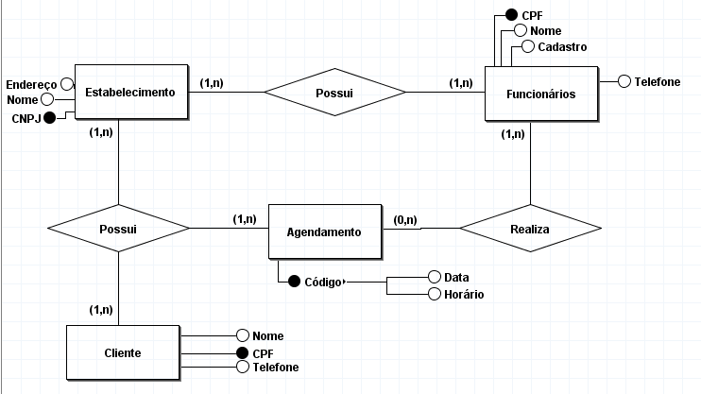

5.1.2 Lógica Cadastro Funcionário

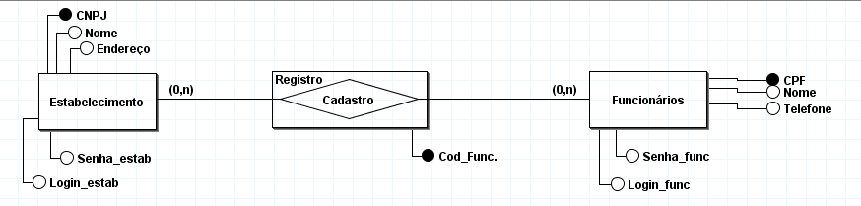

5.2 Diagrama Lógico de Dados

5.2.1 Lógica BeautyFlow
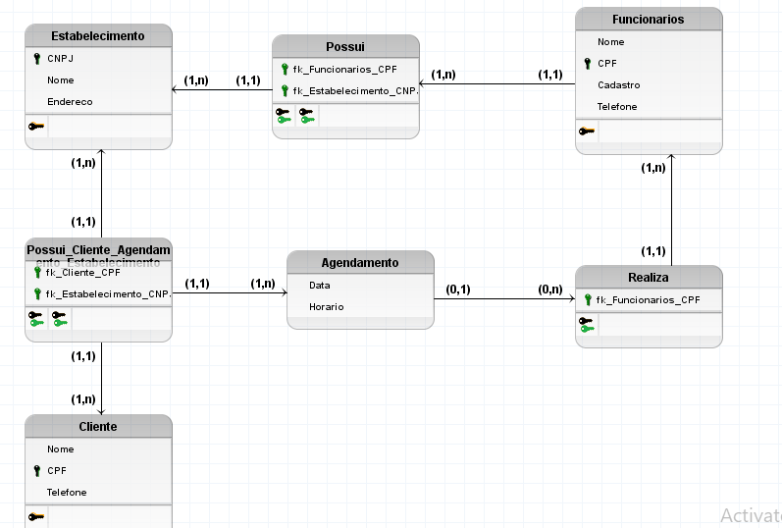

5.2.2 Cadastro Funcionário

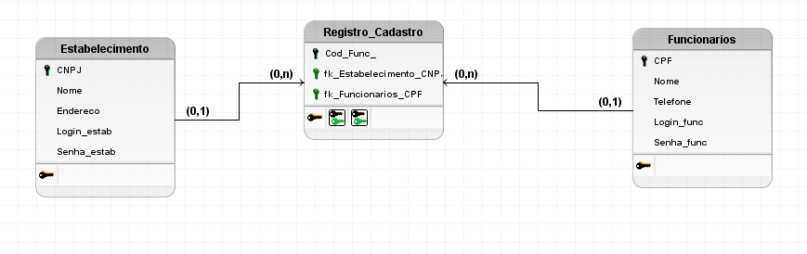

6. Tamanho e Desempenho
O sistema BeautyFlow é uma aplicação web cujo principal objetivo é permitir o gerenciamento de serviços, agendamentos e operações de empresas do ramo estético. A plataforma possibilita ao proprietário, criar uma página web onde poderá ter cadastro de clientes, funcionários, serviços e horários, além da realização de agendamentos online por meio de uma interface acessível.
Espera-se que o sistema seja utilizado por proprietários, funcionários e clientes dos estabelecimentos, o que exige um banco de dados estruturado e eficiente, capaz de lidar com múltiplos agendamentos simultâneos e histórico de atendimentos. Considerando o potencial de uso contínuo e crescimento da base de usuários, o banco de dados deve suportar um volume significativo de operações, especialmente em horários de pico.
Caso seja adotada uma infraestrutura em nuvem, soluções mais simples podem ser utilizadas durante a fase inicial da plataforma. No entanto, com o possível aumento de demanda e a expansão da aplicação, será necessária a utilização de plataformas mais robustas, que sejam capazes de garantir escalabilidade, disponibilidade e desempenho adequados.
A arquitetura foi definida de forma a garantir eficiência no gerenciamento, consulta e atualização de dados, proporcionando uma experiência fluida mesmo em dispositivos com menor capacidade de processamento. Ressalta-se também que a qualidade da conexão com a internet e a disponibilidade do servidor impactam diretamente na usabilidade e desempenho do sistema.
A plataforma, no entanto, visando a satisfação do cliente e do proprietário, não terá a possibilidade para a realização de pagamentos de forma on-line ou prévia, isso se deve ao fato dos possíveis contratempos que seriam provindos de cancelamentos, re-agendamentos ou não comparecimento dos funcionários ou clientes.
Também ela ressalta-se que o BeautyFlow é uma aplicação web, que nos momentos iniciais, não terá uma aplicação mobile.

7. Qualidade
A arquitetura em camadas baseada no padrão MVC adotada no BeautyFlow permite estabelecer metas de qualidade como facilidade de manutenção, organização do código e evolução do sistema. A separação entre Model, View e Controller favorece o reaproveitamento de componentes e a adição de novas funcionalidades de forma estruturada.
Essa abordagem também contribui para a escalabilidade da aplicação, permitindo a evolução de partes específicas do sistema sem comprometer toda a estrutura. Além disso, a organização modular facilita a identificação e correção de erros, bem como a realização de testes contínuos, garantindo maior estabilidade e qualidade ao longo do desenvolvimento.

8. Referências

